Список лабараторних робiт

з предмету АСД

студента групи КН-24-1

Антаневича Антона

**Лабараторна робота №1**

Налагоджую профiль через Git Bash

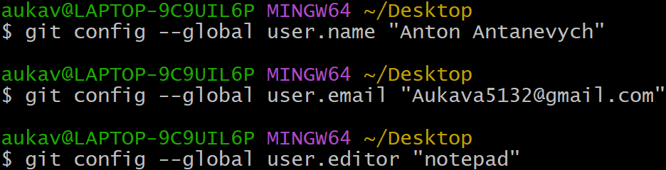

Перевiряю збереження iнформацiї

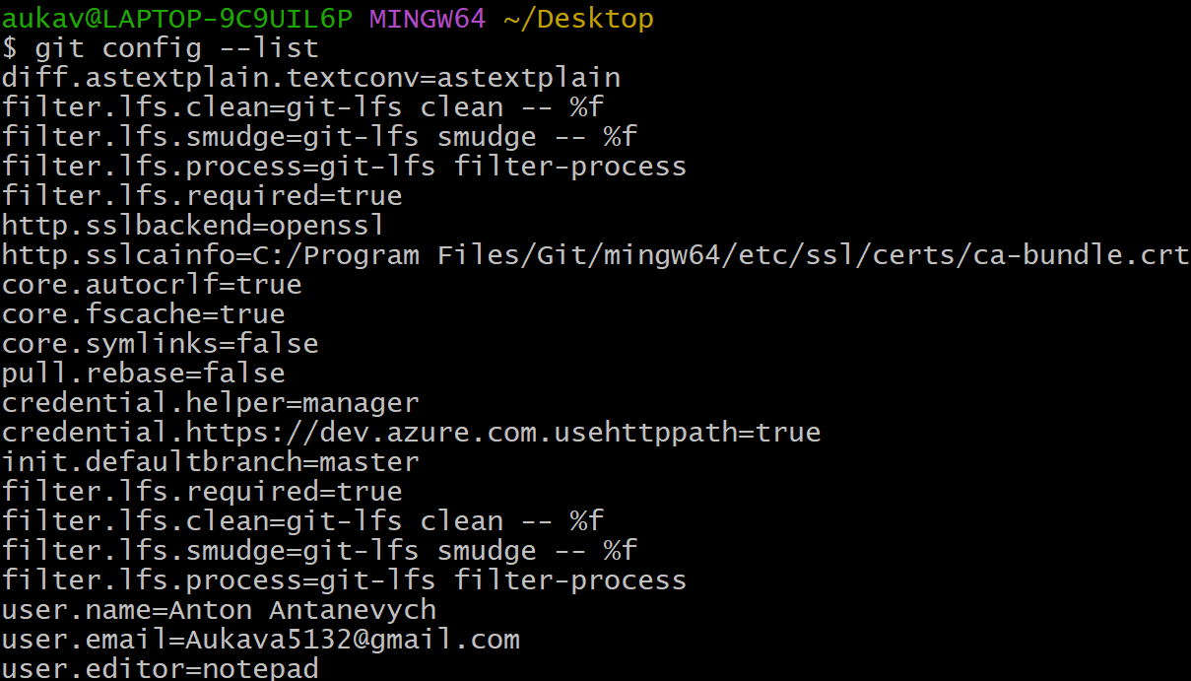



Створюю репозиторiй на GitHub

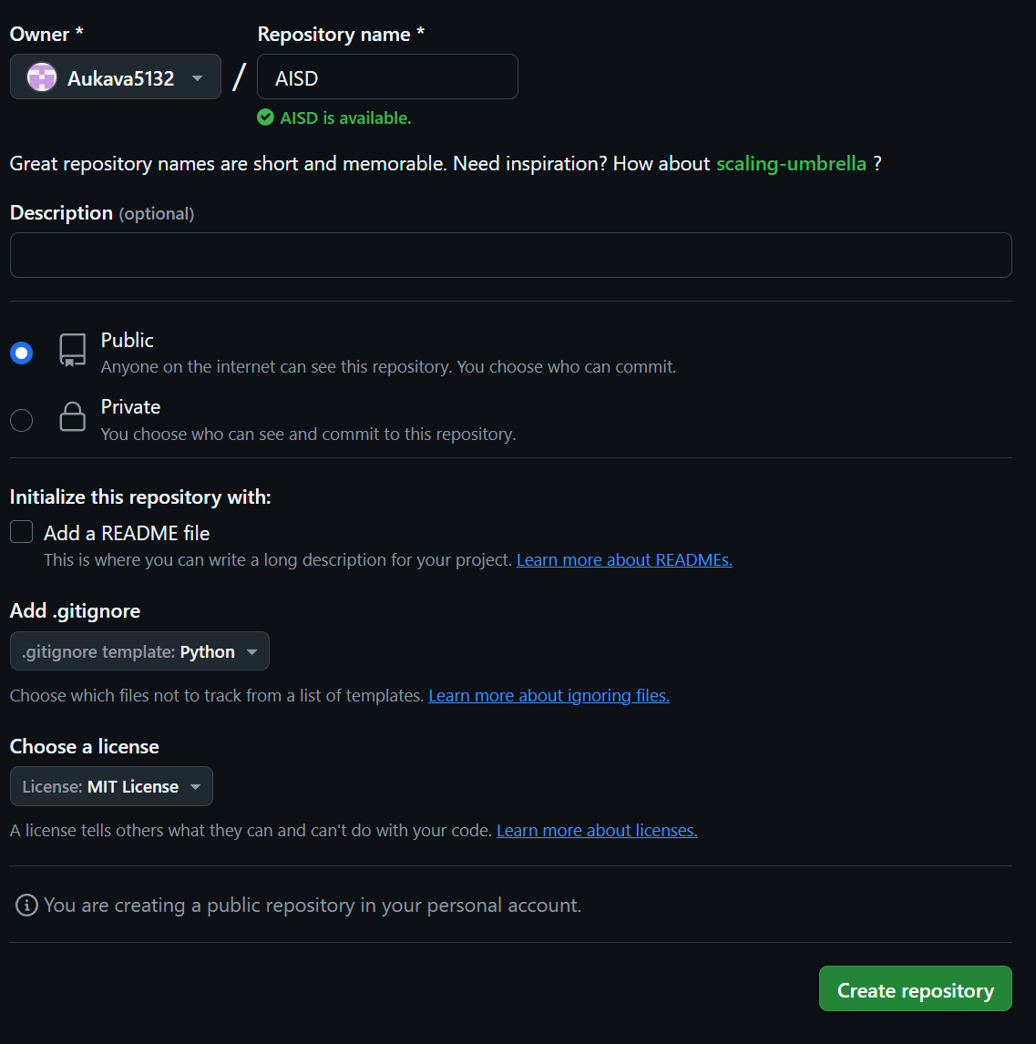

Створений репозиторiй

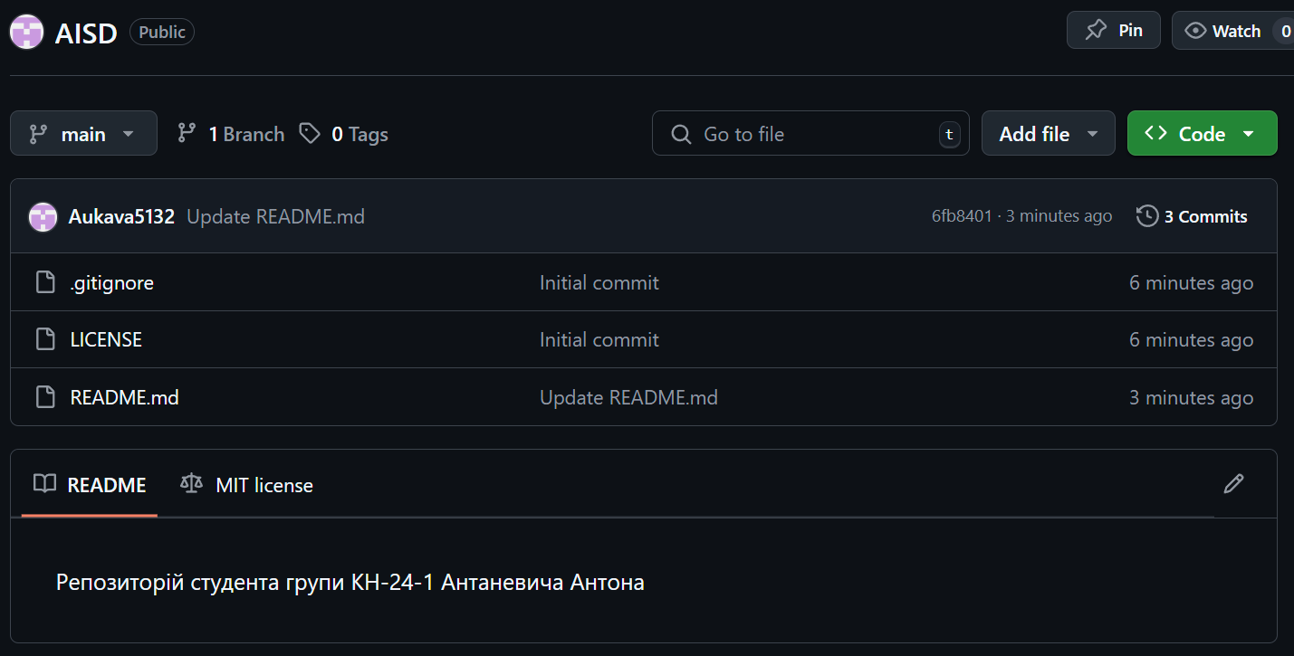

Клоную

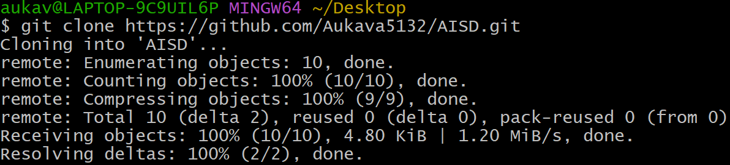

Створюю проект

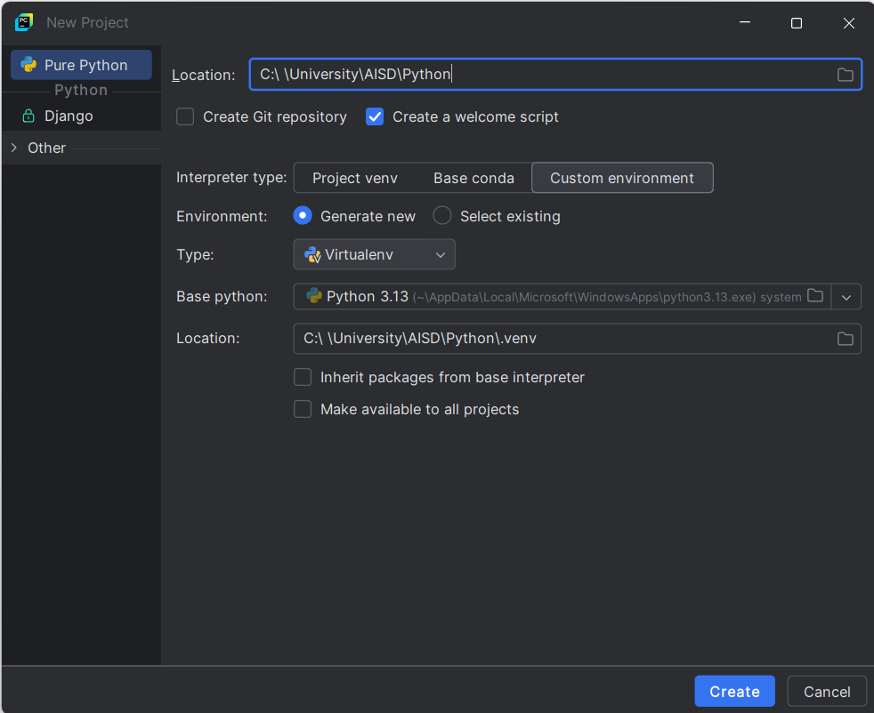

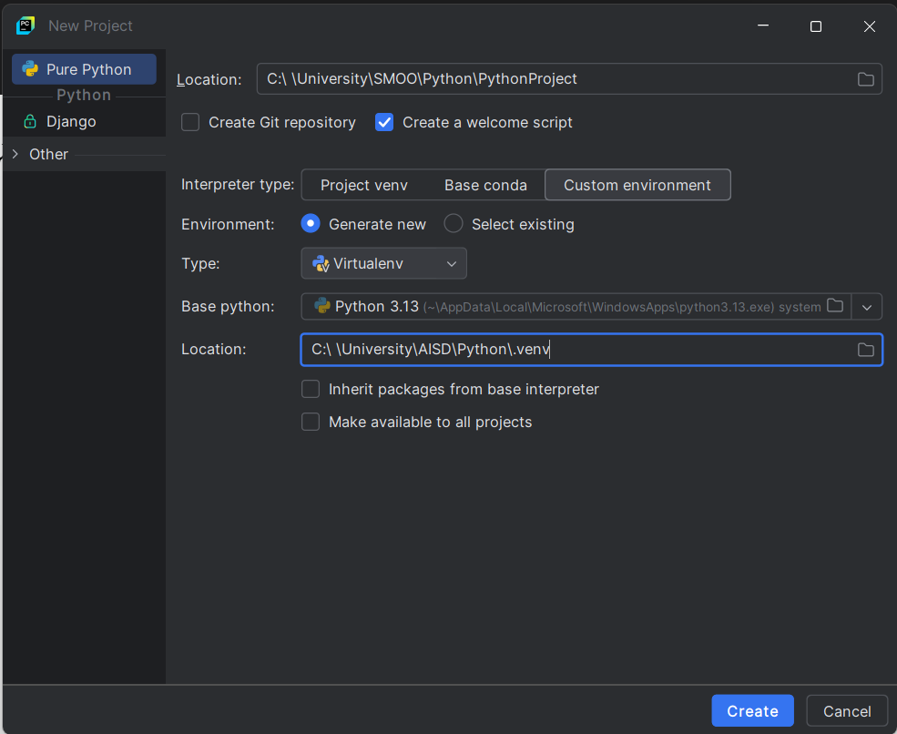

Створений проект

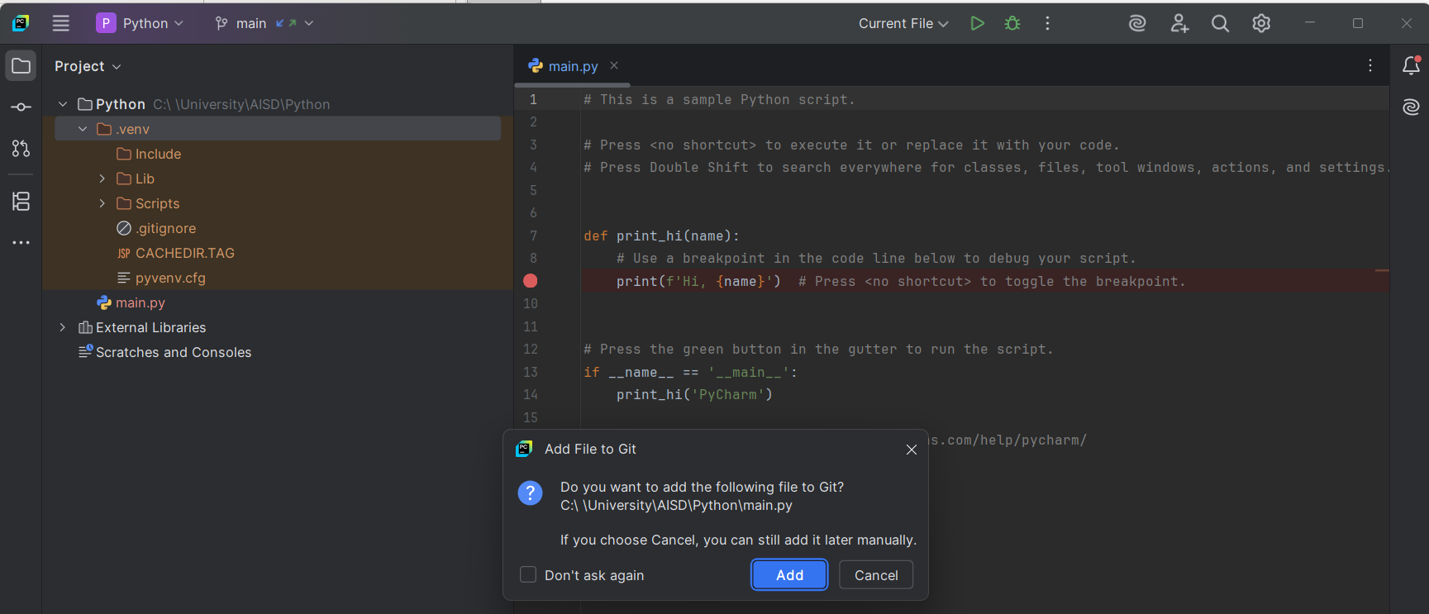

Оновлений репозиторiй

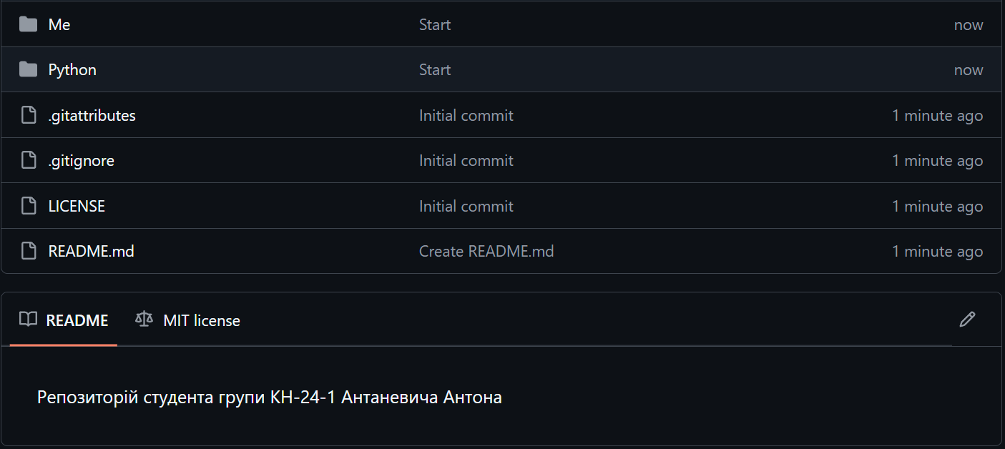

**Лабараторна робота №2**

Налаштування Conda

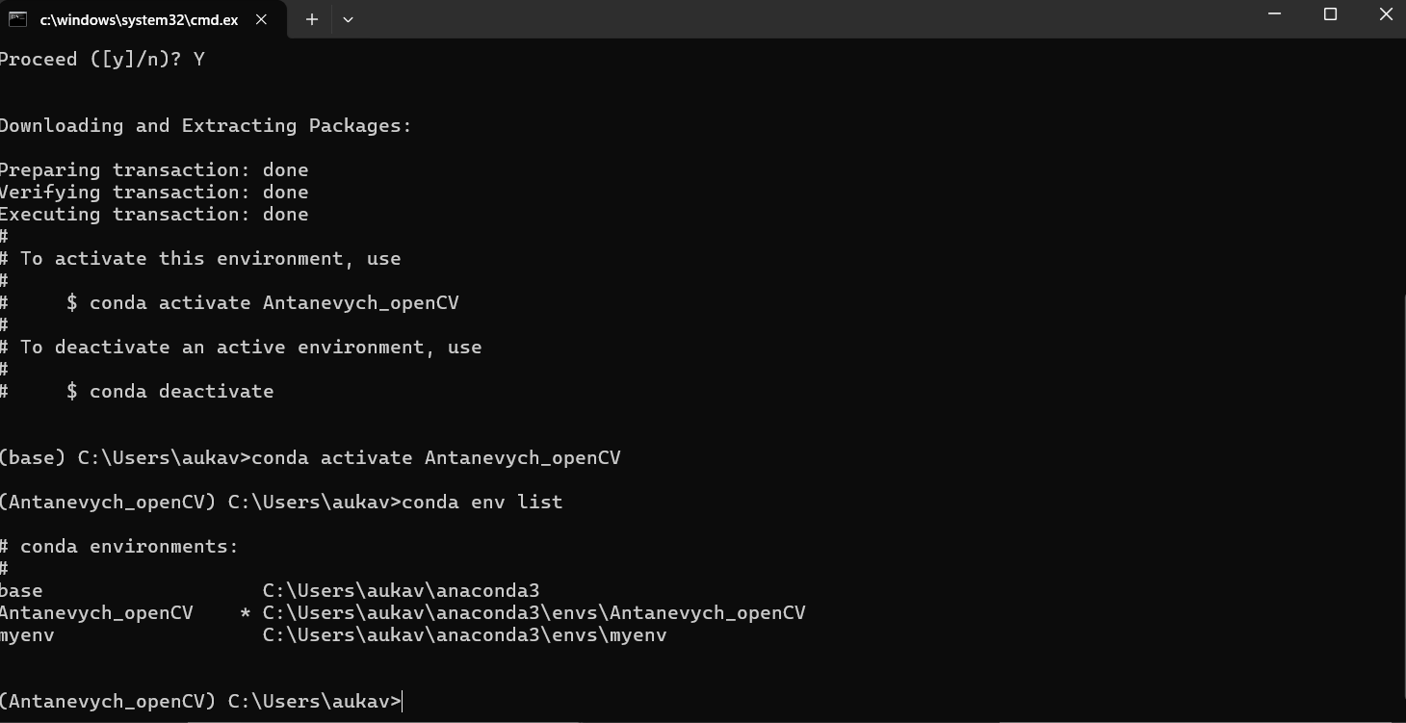

Jupiter Notebook

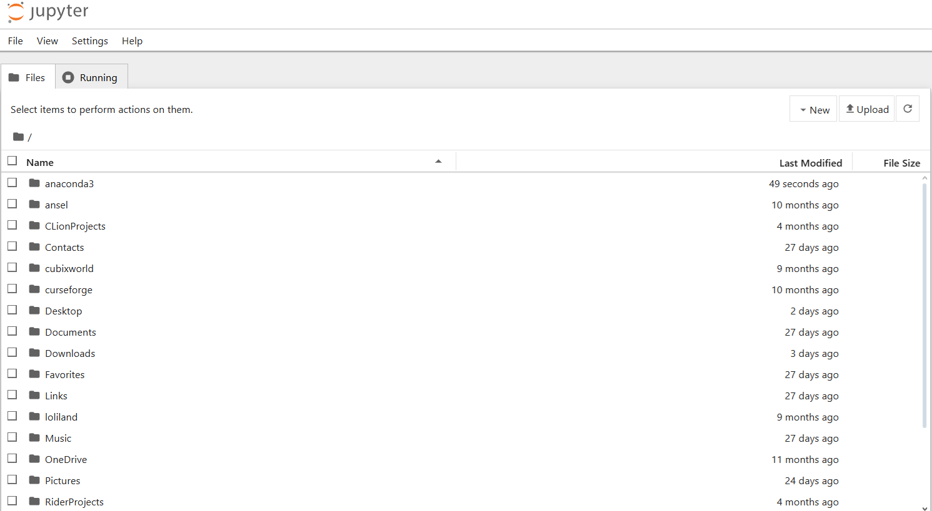

Запуск JupiterLab

conda activate myenv

jupyter lab

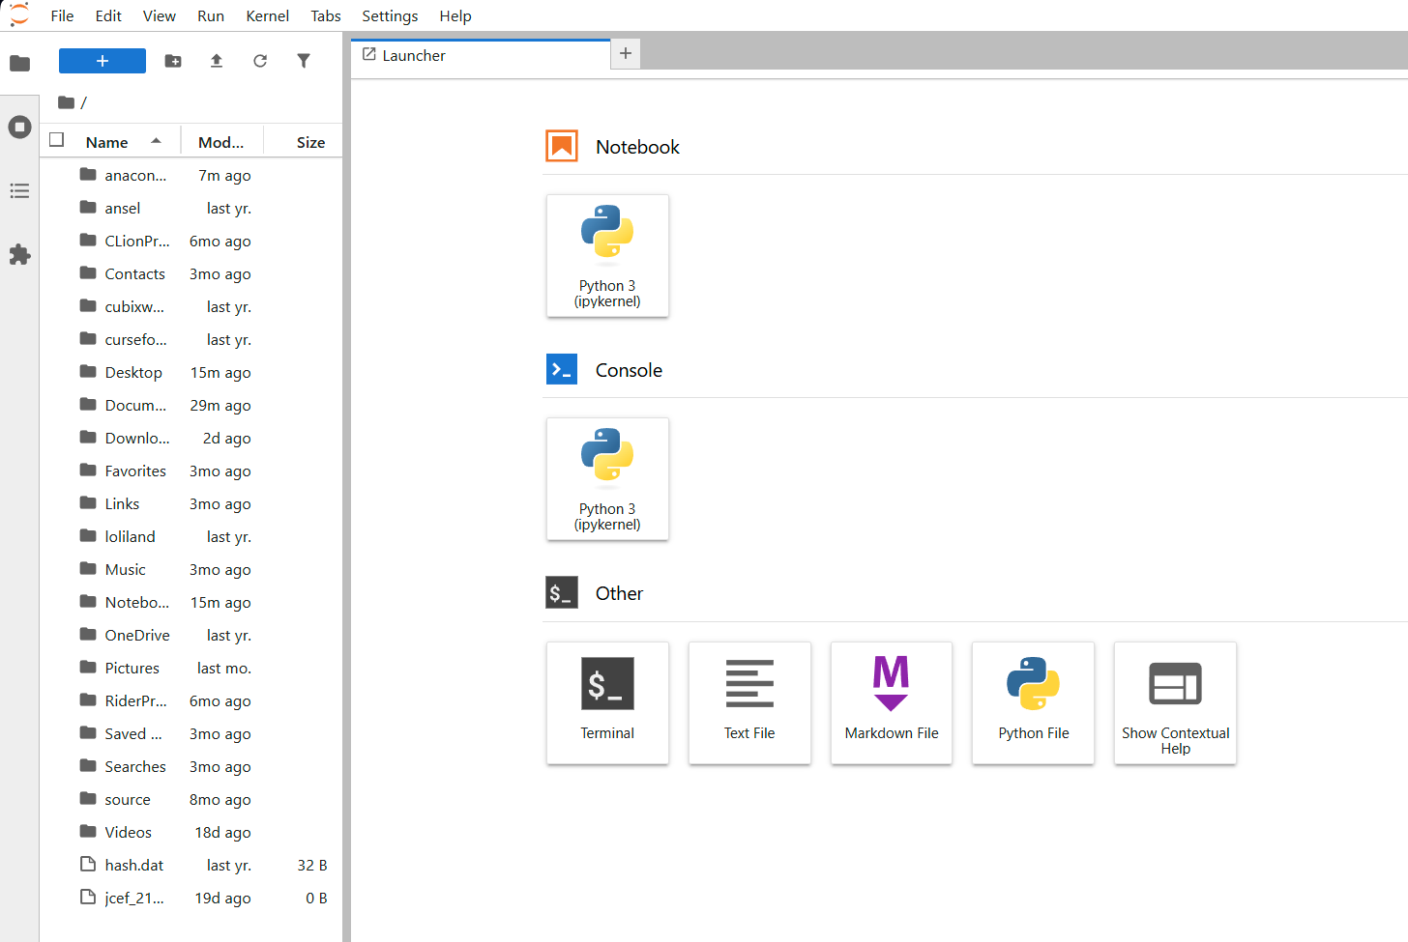

Робота з Quardo

quarto preview ipython.ipynb

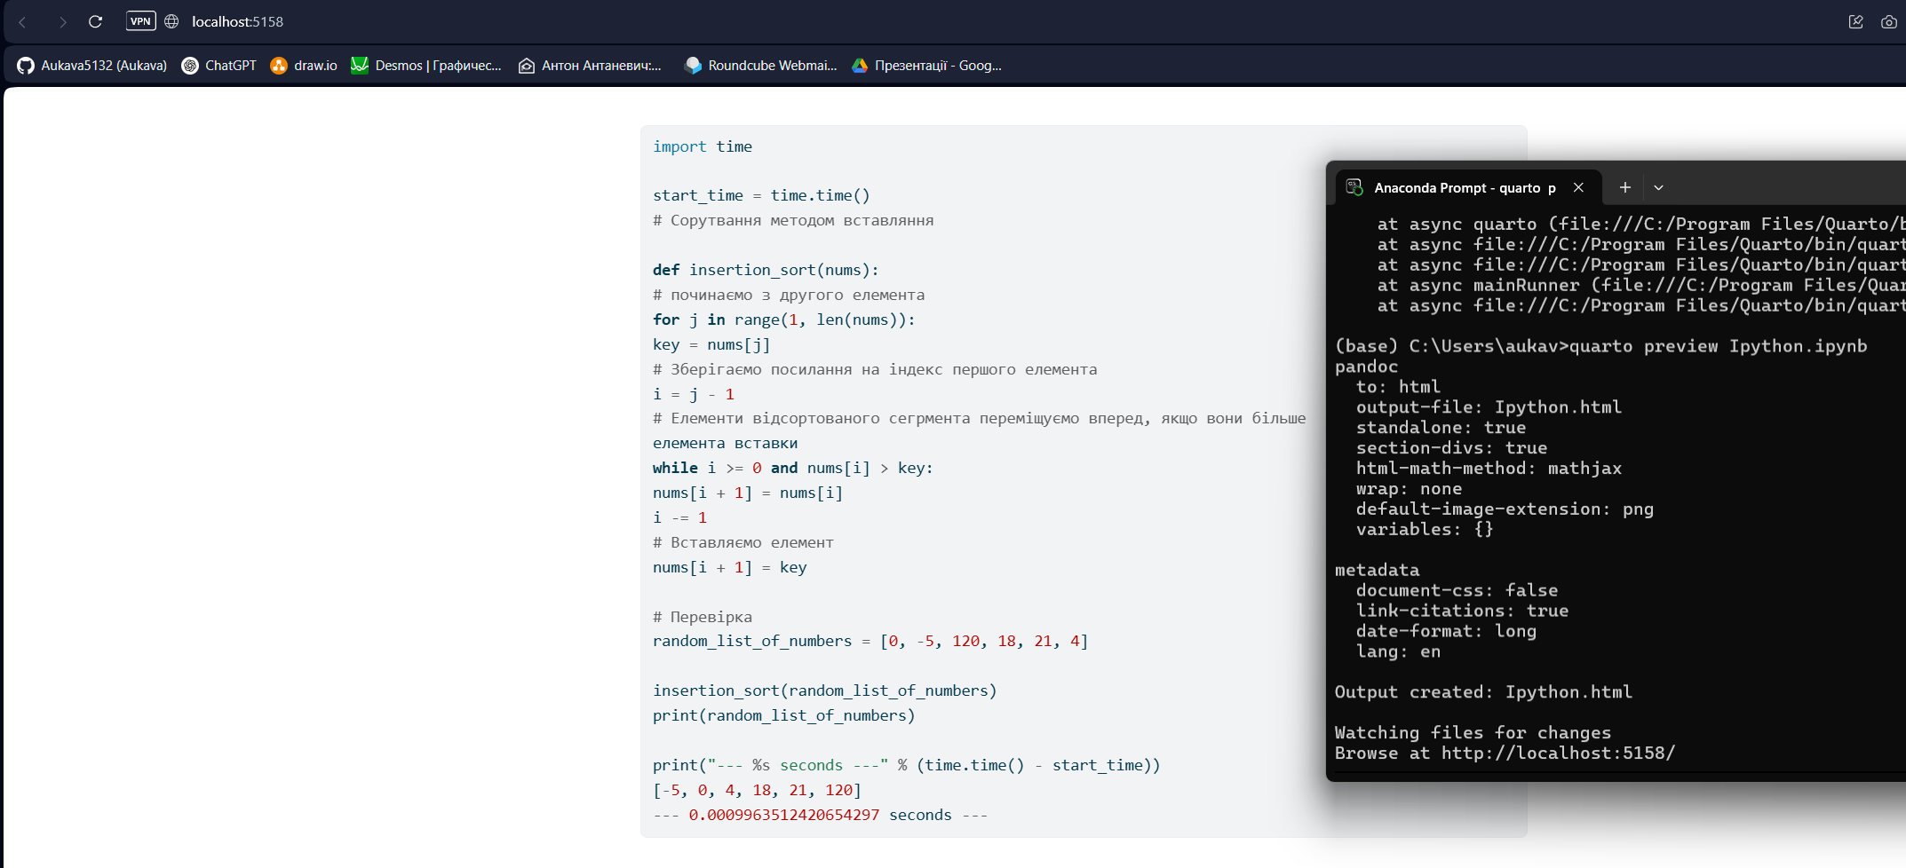

**Лабараторна робота №3**

Визначення асимптотичної складності алгоритмів сортування:

- Сортування вставками (Insertion Sort): O(n2)

- Сортування бульбашкою (Bubble Sort): O(n2)

Це означає, що зі збільшенням розміру вхідних даних (n*2*) у 2 рази, час виконання зростає приблизно в 4 рази.

Реалізація алгоритмів:

Реалiзацiя на Python:

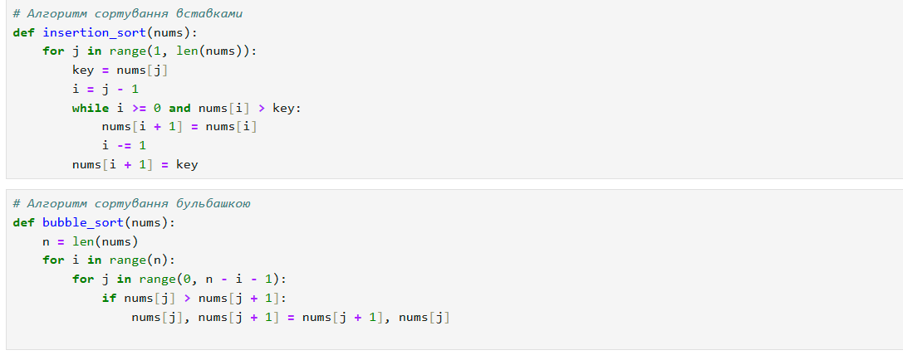

Вимірювання часу виконання

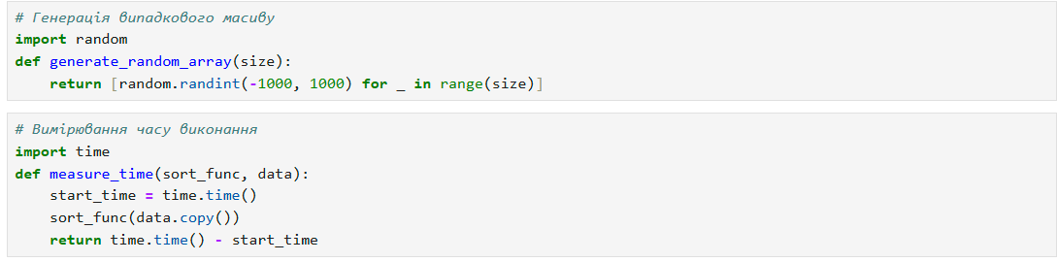

Виміряв час виконання кожного алгоритму за допомогою модуля time:

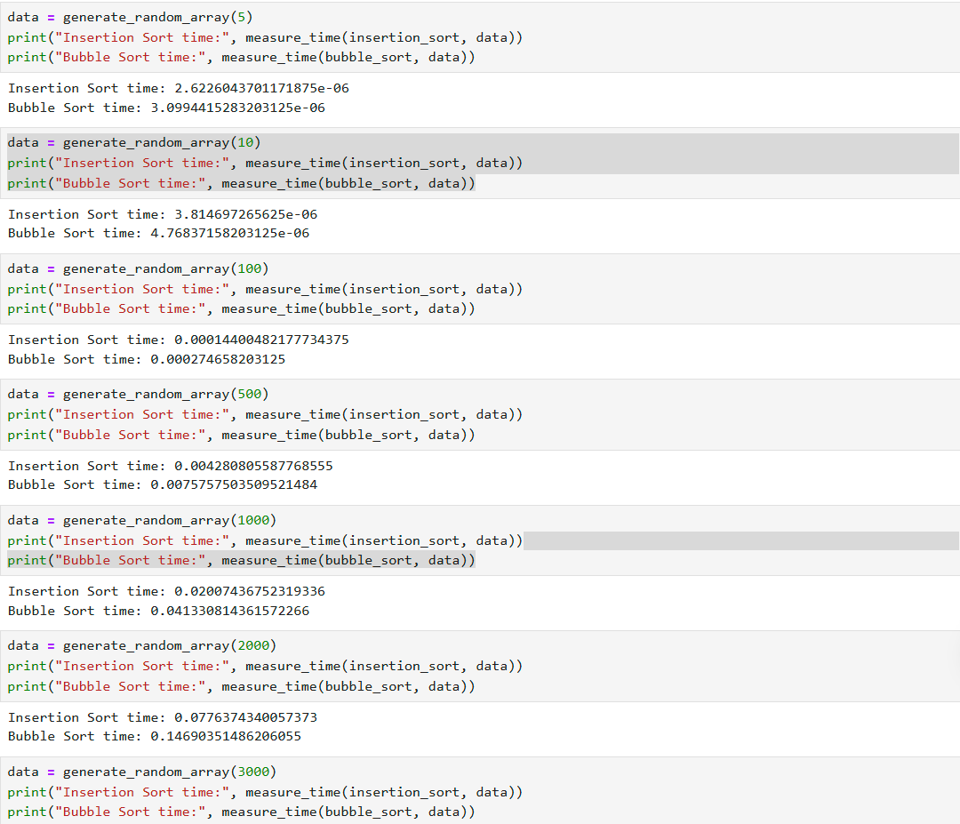



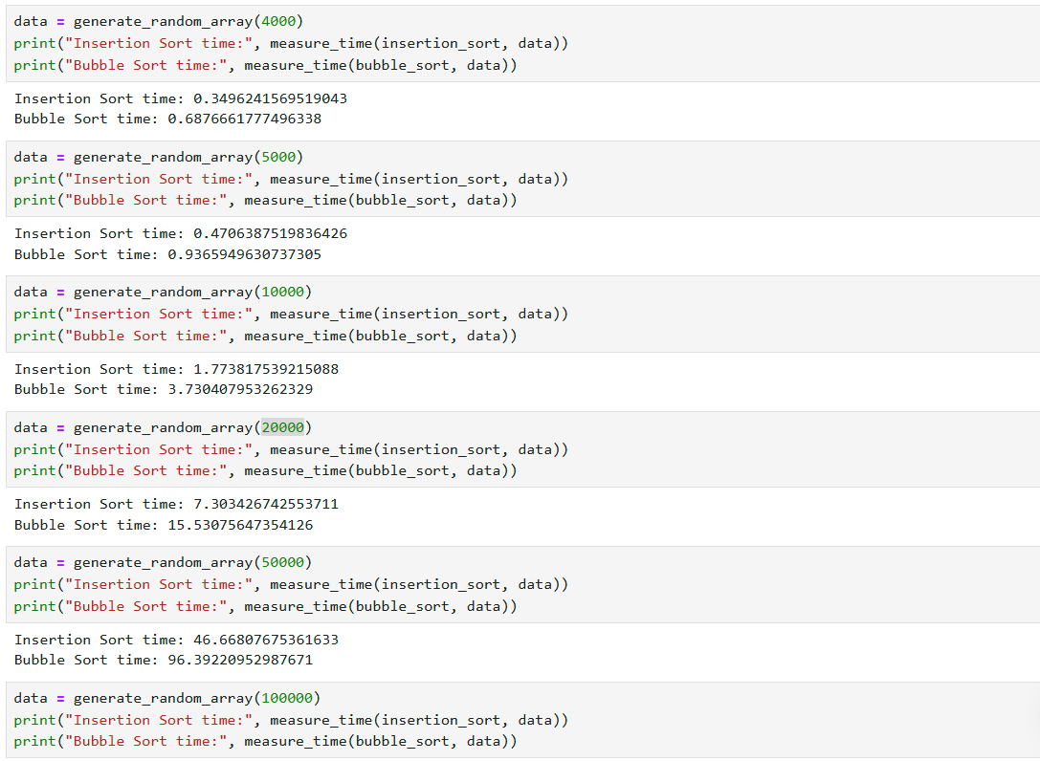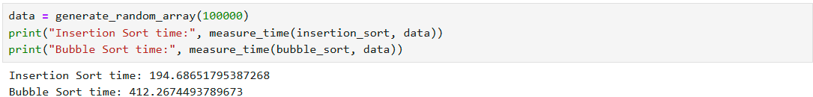

Результати та графіки

Після проведення експериментів я отримав наступні дані:

* Для малих масивів (n<1000*n*<1000) обидва алгоритми працюють швидко, але сортування вставками виявилось ефективнішим.
* Для n=5000*n*=5000 час виконання зріс до 0.5 секунд для insertion_sort і 1 секунди для bubble_sort.

Графік залежності часу від розміру масиву:  
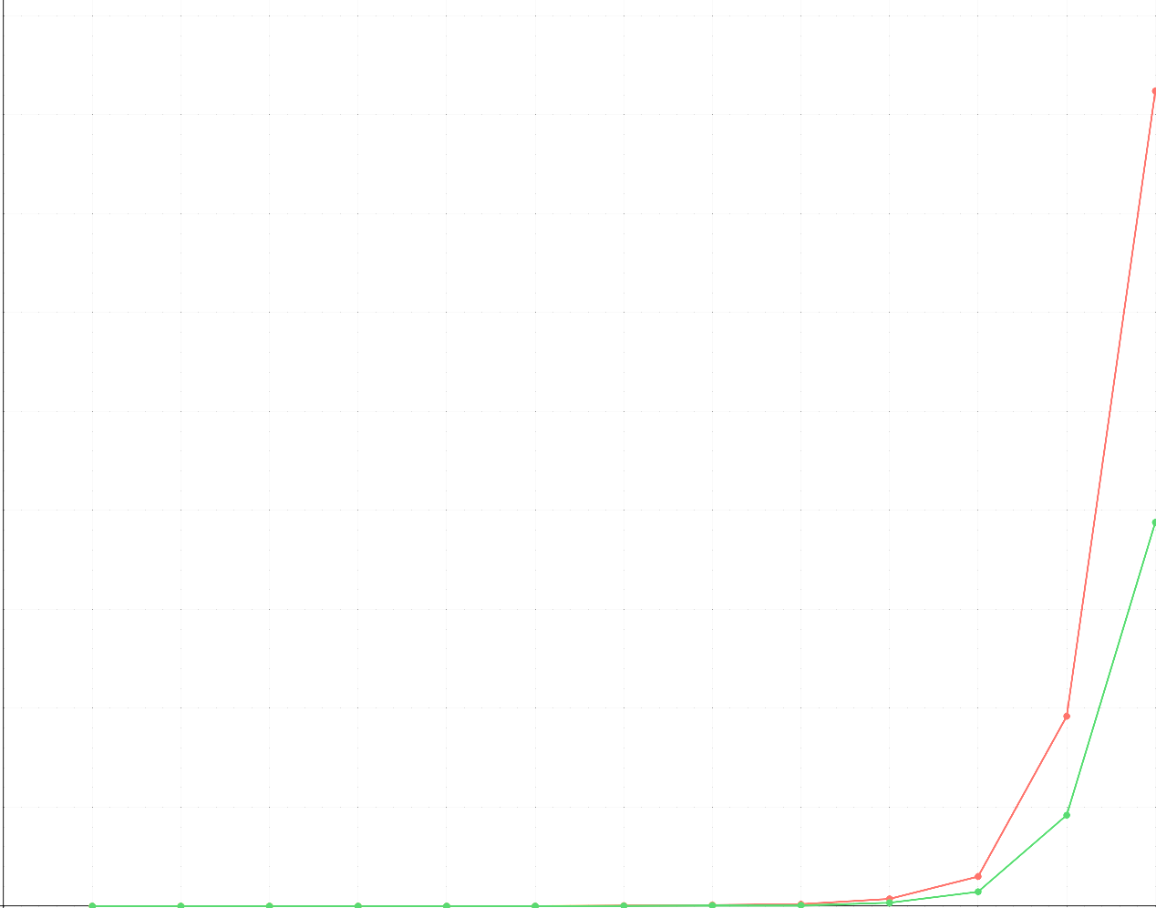

46

412

194

92

15

Секунди

Кiлькiсть

5 10 50 100 1000 2000 4000 5000 10000 20000 50000 100000

Висновки:

1. Обидва алгоритми мають квадратичну складність, що підтверджується експериментально.
2. Сортування вставками працює швидше за бульбашкове через меншу кількість операцій обміну